**课程说明**

**1.教学大纲**

|  |
| --- |
| **课程名：**计算机应用基础 |
| **第一章：计算机基础知识**  计算机的发展、特点与应用  数制与编码和微型计算机原理  微型计算机系统结构，多媒体技术基础 |
| **第二章：计算机网络及其应用**  计算机网络的基本概念、计算机网络的硬件设备和网络体系结构与协议  Internet的基本使用方法、网络信息检索与利用以及网络安全与信息道德 |
| **第三章：Windows 7 操作系统**  Windows概述、启动和退出、Windows的基本操作和文件管理  系统管理、系统设置、Windows附带的常用工具 |
| **第四章：Word字处理软件**  Word概述、Word的基本操作  Word的排版技术，页面设置  表格制作，图形功能  专业文档的制作，邮件合并 |
| **第五章：Excel电子表格处理软件**  Excel的基本概念，Excel工作簿、工作表的基本操作  公式和函数  数据管理  格式化工作表，数据保护  图表操作，打印 |
| **第六章：PowerPoint电子演示文稿软件制作**  PowerPoint的基本概念，演示文稿的编辑和制作，演示文稿的修饰  演示文稿的动画效果，演示文稿的审阅、放映和输出 |

**2．教师：信息学院 王海阳**

**3．教材：**

**大学计算机应用基础（第二版）**

**柴艳妹等编著清华大学出版社**

**4.考核方式**

**期末考试: 60 分**

**平时成绩:40 分,包括如下：**

**签到:5次,每次2分；**

**作业:5次,每次2分；**

**大作业:2次考核20分。**

**5.授课**

**1、2章是概念讲解。**

**3、4、5、6章讲课加操作实训。**

**第一章计算机基础知识**

## 1.1 计算机

**1．计算机的发展历史和分类**

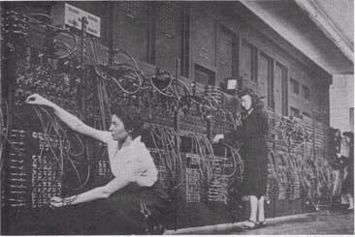1946年2月，世界上第一台数字电子计算机ENIAC（Electronic Numerical Integrator And Computer，电子数字积分器和计算机）在美国的宾夕法尼亚大学诞生。

**这台计算机每秒钟可执行5000次加法。30多吨重，18800个电子管，7000多个电阻，信号线无数，耗电150千瓦。几乎没有存储器。**

**传统的观点是将计算机的发展大致分为四代，这种划分是以构成计算机的基本逻辑部件所用的电子元器件的变迁为依据的。**

第一代计算机（1946—1958年）:电子管(tube)数字计算机

第二代计算机（1958—1964年）:晶体管(transistor)数字计算机

第三代计算机（1964—1970年）:集成电路(integrated circuit)数字计算机

第四代计算机（1971年至今）:超大规模集成电路(VLSI)计算机

**2．计算机分类**

计算机的分类方法很多，我们看一下按照计算机的规模进行的划分。

1）超级计算机

2018年6月公布的top500超级计算机中，美国超级计算机“顶点”超过中国的“神威·太湖之光”名列第一。之前都是中国的超级计算机“神威·太湖之光”第一名。随后排在第三至五位的超算依次是美国能源部下属劳伦斯利弗莫尔国家实验室的“山脊”、中国超算“天河二号”、日本超算“[人工智能](http://ai.ofweek.com/" \t "_blank" \o "人工智能)桥接云基础设施”

在500强榜单中拥有206台，而美国公司和政府设计并生产的超级计算机在该榜单中有124台。成为上榜最多的国家。

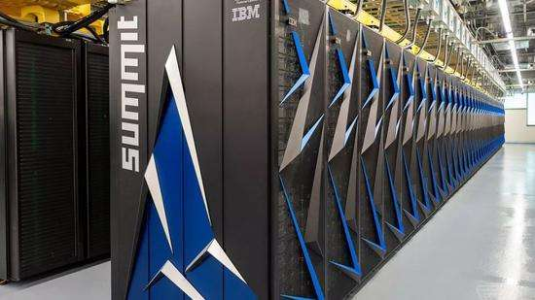

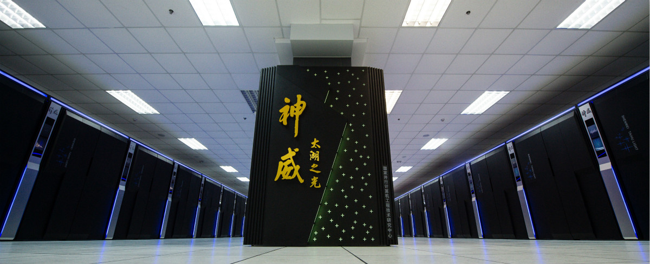

这台超级计算机每秒运算峰值运算速度已经达到了每秒12.54亿次。整台“神威·太湖之光”共有 40960 块“申威 26010”处理器。

**2）工业控制计算机**

工业领域使用的计算机，在可靠性和抗干扰性能上很强。数控机床、机器人等。

**3）嵌入式计算机**

把处理器和存储器以及接口电路直接嵌入设备当中。嵌入式计算机系统是对功能、可靠性、成本、体积、功耗等有严格要求的专用计算机系统。是基于单个或者少数几个芯片，而芯片上将处理器、存储器以及外设接口电路集成在一起。所有的移动计算设备，例如我们的手机，都属于嵌入式系统。

**4）个人计算机（PC）**

即家用电脑、办公用电脑。

## 1.1.5计算模式演变

**计算机应用系统的计算模式发生了几次大的变革，它们分别是：单主机模式、分布式客户机/服务器模式（Client/Server，C/S）和浏览器/服务器模式（Browser/Server，B/S）。**

**1．客户机/服务器模式（**Client/Server**）**

Client/server 简称C/S。是一种网络的应用模式。现在许多网络应用仍然是这种模式。

C/S模式将应用一分为二，服务器负责数据管理，装备有数据库系统并且资源强大。多个网络中用户的机器称为客户机，安装了特定的应用软件，实现与用户的交互操作。

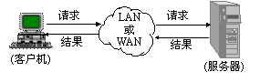



在这个应用模式中，用户只关心完整地解决自己的应用问题，而不关心这些应用问题由系统中哪里或哪几台计算机来完成服务。

在C/S模式，如果客户端的软件，既有数据处理也有业务逻辑，机器处理能力要求高，经常称为“胖”客户端。

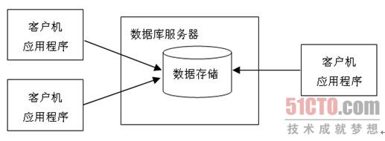

进一步改进，如果把数据处理和业务逻辑在服务器端，就成了“瘦”客户端。就出现了下面的B/S模式。

**2．浏览器/服务器模式（**Browser／Server**）**

随着Internet技术的兴起，为了适应网络应用，C／S结构发生了变化，作了改进。

在客户机上，只要操作系统带有一个浏览器，例如windows中自带IE，用户通过浏览器的界面，就可开启该系统使用。实际是应用软件安装在网络服务器(web server)一端。

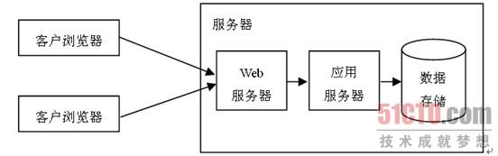

这种模式统一了客户端，将系统功能实现的核心部分集中到服务器上，B/S最大的优点就是可以在任何有IE的机器上进行操作，而不用安装任何其他专门的软件。客户端零维护。

**3．云计算**

云计算由英文Cloud Computing直接翻译而来。

云计算是一种新的商业计算模型，它将计算任务分布在大量计算机构成的资源池上，使各种应用能够根据需要获取计算力、存储空间和各种软件服务。

通俗的理解：“云”就是存在于互联网上的服务器集群上的资源，它包括硬件资源（网络和机器设备等）和软件资源（应用软件和开发环境等）。

“云”中的资源在使用者看来是无限的。是一种动态的、易扩展的、通过互联网提供**“虚拟化”**的资源计算方式，用户不需要了解“云”内部的细节，本地计算机只需要通过互联网发送一个需求信息，远端就会有很多的计算机为你提供需要的资源并将结果返回到本地计算机。

设计思想是通过网络以按需方式获得所需的资源（硬件、平台、软件）。并且可以随时获取，按需使用，按使用付费。

这种特性经常被称为像水电一样使用IT基础设施。



例如亚马逊的ASW。

**https://aws.amazon.com/cn/solutions/?nc2=h\_ql\_s**

## 云计算技术带来的变化

在云计算环境下，用户的使用观念发生了彻底的变化：

从“购买产品”到“购买服务”转变。普通用户直接面对的将不再是复杂的硬件和软件，而是最终的服务。用户不需要拥有看得见、摸得着的硬件设施，也不需要为机房支付设备供电、[空调](http://product.it168.com/list/b/0734_1.shtml" \t "_blank" \o "空调)制冷、专人维护等等费用，并且不需要等待漫长的供货周期、项目实施等冗长的时间，只需要把钱付给云计算服务提供商，将会马上得到你需要的服务。

**4．计算机技术的未来发展**

云计算、大数据和人工智能**，**未来会三网络融合。

# 1.2数制与编码

## 1.2.1进位制数制

**1.**基数与位权

位计数制中的两个基本概念：基数和位权。

**基数**是指一个进制中允许选用的基本数字符号的个数。

每个数位上的数字所表示的数值等于该数字乘以一个与数字所在位置有关的常数，这个常数就是**位权**。位权的大小是以基数为底，以数字所在位置的序号为指数的整数幂。

任何数都可表示成如下的形式

**(N)j=±(kn-1Jn-1+kn-2Jn-2+…+k1J1+k0J0+k-1J-1+……k-mJ-m)**

**上面公式中的基数J和“权”值Ji是进位计数制的两个基本要素。**

例如：十进制数886.88用上面的公式表示：

886.78=8×102＋8×101＋6×100＋7×10-1＋8×10-2

**常用数制：**

1)**十进制（D）**

每一位数可取0、1、2、3、4、5、6、7、8、9十个数字符号中的一个。运算规则是“逢十进一”。

基数=10 权=10i

**2)二进制（B）**

二进制包含0、1两个数字，其基数为2。运算规则“逢二进一”。

基数=2权为=2i。

**请务必记熟，二进制每一位的权重如下：**

**b7 b6 b5 b4 b3 b2 b1 b0**

**1 1 1 1 1 1 1 1**

**128 64 32 16 8 4 2 1 =255**

3）**十六进制（H）**

**共有16个符号，0~9,A,B,C,D,E,F**

**10101010 AAH**

**基数为16，权值16i。**

**数制的表示形式：**

**对于任一个r进制的数n，记作: (n)r。如：(1010)2、(1010)8、(1010)10、(1010)16**

**还可以在数后加D，B，O，H，分别表示各种数制的数。例如：1AH、101B、19D。**

2．**数制转换**

**1）其他数制转换成十进制数**

## 按照前面的公式，将某种数制的数按权重展开式求和，就可以把这个数转换成十进制数。

## (1) 二进制数转换成十进制数

**(11.101)2=1×21+1×20+1×2-1+0×2-2+1×2-3=(3.625)10**

## (2) 十六进制数转换成十进制数

(2B)16=2×161+B×160=32+11=43

2）**十进制数转换成二、八、十六进制数**

如果将十进制数转换为二、八、十六进制的数，可将十进制的整数部分和小数部分离开，然后按下列规则转换:

(1)**十进制整数化为R进制数:除R取余法，得R进制整数。**

**(2) 十进制纯小数化为R进制数:乘R取整法，得R进制纯小数。**

例如，例如将**(237.25)10**转换成二进制数，则整数部分转换如下：

|  |  |  |  |  |  |  |
| --- | --- | --- | --- | --- | --- | --- |
|  | 2 | 2 | 3 | 7 |  | 余数为1，即b0=1 |
|  | 2 | 1 | 1 | 8 |  | 余数为0，即b1=0 |
|  |  | 2 | 5 | 9 |  | 余数为1，即b2=1 |
|  |  | 2 | 2 | 9 |  | 余数为1，即b3=1 |
|  |  | 2 | 1 | 4 |  | 余数为0，即b4=0 |
|  |  |  | 2 | 7 |  | 余数为1，即b5=1 |
|  |  |  | 2 | 3 |  | 余数为1，即b6=1 |
|  |  |  |  | 1 |  | 余数为1，即b7=1，此为最高位 |

**小数部分转换如下：**

0.25

× 2

0.50

×2

1.00

当余下的小数为零，结束转换。

最后结果为：(237.25)10=(11101101.01)2。

3）二进制数与十六进制数的相互转换

二进制数转换成十六进制数,自小数点起分别向左、向右每四位划分一组,剩下位数不够四位时补足0,每组对应一个十六进制数。

**例如,将(111101010011.10111)2转换成十六进制数。**

**1111 0101 0011 .1011 1000**

**↓ ↓ ↓ ↓ ↓**

**F 5 3 . B 8**

**所以(111101010011.10111)2=(F53.B8)16**

## 1.2.2计算机中的编码

1．西文字符数据的编码：ASCII编码

字符编码（Character Code）就是规定用怎样的二进制码来表示字母、数字以及一些专用符号。目前国际上比较通用的微型计算机系统信息交换码是美国标准信息交换码ASCII码。

ASCII码有7位和8位两种。7位ASCII码称为基本ASCII码，是国际通用的。它包含10个阿拉伯数字、52个英文大小写字母、32个字符和运算符以及34个控制码，一共128个字符。见下表：

|  |  |  |  |  |  |  |
| --- | --- | --- | --- | --- | --- | --- |
| 高位  低位 | 0010 | 0011 | 0100 | 0101 | 0110 | 0111 |
| 0000 | SP | 0 | ＠ | P | 、 | P |
| 0001 | ! | 1 | A | Q | a | q |
| 0010 | ” | 2 | B | R | b | R |
| 0011 | # | 3 | C | S | c | s |
| 0100 | $ | 4 | D | T | d | t |
| 0101 | % | 5 | E | U | e | u |
| 0110 | & | 6 | F | V | f | v |
| 0111 | ’ | 7 | G | W | g | w |
| 1000 | （ | 8 | H | X | h | x |
| 1001 | ) | 9 | I | Y | i | y |
| 1010 | \* | **:** | J | Z | j | z |
| 1011 | + | ； | K | 〔 | k | { |
| 1100 | ‘ | ＜ | L | ＼ | l | | |
| 1101 | — | = | M | 〕 | m | ｝ |
| 1110 | · | ＞ | N | ↑ | n | ～ |
| 1111 | ／ | ? | O | ↓ | o | Del |

我们要了解其中的规律。数字和大小写字母的ASCII值差别。

**2.汉字编码：输入码、交换码、机内码和字形码**

数值和西文字符可以通过键盘直接输入，而汉字是象形文字。

计算机处理汉字的过程是首先将每个汉字变成可以直接从键盘输入的代码——汉字输入码；然后将输入码转换成汉字机内码，之后才能对其进行存储和处理；在输出时，还需将机内码转换成汉字的字形码。因此，汉字编码包括输入码、交换码、机内码和字形码。

汉字无法用键盘上的符号直接输入，必须通过某种编码方式输入。由于汉字的数量很大，用一个字节的编码来表示远远不够，因此用两个字节来存放汉字。

**1）输入码**

英文是靠键盘直接输入的，但英文键盘怎样输入汉字？必须用英文符号对汉字进行编码。目前有几十种编码方法：拼音、五笔、搜狗等。

用来输入汉字的编码称为**汉字输入码**。键盘将某种编码输入到计算机中后，再转换为二进制代码（机内码）存储和处理。

1. **机内码**

汉字编码必须转换为二进制数据编码才能进行处理, 称为机内码。一般用两个字节存储汉字机内码。

**英文的机内码是ASCII码，**占用一个字节的存储空间。

1. **国标码（交换码）**

国标码定义了每个汉字的具体二进制编码。代号GB2312-80。实际上它就是机内码，但由于ASCII的最高位是0，为有所区别，将GB2312-80码的两个字节的最高位置为1。国家标准汉字字符集GB2312-80共收集了共7445个汉字和图形符号，其中汉字6763个，一级汉字3755个，二级汉字3008个。（65535是216）

1. **输出码（字形码）**

字符输出时的形状，字型是由点阵构成的，点阵存储到计算机中，构成了字库。（周二56）

**3.理解和掌握计算机中数据的单位及存储方式**

位是计算机中最小的数据单位，它是二进制的一个数位，英文名称是bit，音译为“比特”。

在计算机系统中，存储器的单位都是字节（Byte）。8个二进制位为1字节。存储器的存储容量或文件的大小一般还用KB、MB、GB、TB等单位表示。

计算机内部的数据处理和传送过程中，数据通常是按字节的整数的倍数传送的，将计算机一次能同时传送数据的位数称为字长（Word Size）。若干“字节”构成了“字”。

课堂练习：

1．为了避免混淆，十六进制数在书写时常在后面加字母()

A) H B) O C) D D) B

3.一个6位无符号二进制数能表示的最大十进制整数是( )

A) 64 B) 63 C) 32 D) 31

1 1 1 1 1 1

4.第一台电子计算机使用的逻辑部件是

A) 集成电路B) 大规模集成电路

C) 晶体管D) 电子管

5．在不同的四个数中，最大的一个数是。

A)(1011001)2 B)(76)8 C)(85)10 D)(6F)16

6. 数字字符“1”的ASCII码十进制值为49，那么数字字符“8”的ASCII码二进制值为【】。

A) 111000 B) 111001

C) 111010 D) 111011

7. 下列字符中ASCII码值最小的是

A) A B) a C) k D) M

8．16个二进制位可表示整数的范围是

A) 0～65535 B) -32767～32767

C) -32767～32767 D) -32767～+32767或0～65535

9．与十六进制数BC等值的二进制数是

A) 10111011 B) 10111100

C) 11001100 D) 11001011

10．微机中Byte的中文意思是( )

A）字 B）位 C）字节 D）字长

11.一个字节是( )

A）8个二进制位 B）16个二进制位

C）1个二进制位 D）32个二进制位

12．二进制中的3位可以表示( )

A）两种状态 B）四种状态

C）八种状态 D）九种状态

填空：

1. 一个非零的无符号二进制数，若在其右边末尾添加两个0，形成一个新的二进制数，则新数是原数的（ ）倍。

3．一个二进制整数从右向左数第10位上的1相当于2的（）次方。

1.3微型计算机原理

## 1.3.1冯•诺依曼计算机的设计思想

图片11946年6月，担任ENIAC研制顾问的美籍匈牙利科学家冯·诺依曼(Jone Von Neuman)提出了全新的存储程序的通用计算机方案，在1952年设计了一台“存储程序”式机器,名为“EDVAC”,运算速度比ENIAC快20倍。

**冯•诺依曼计算机的设计思想可简单归纳为三点：**

**① 五大部分：指出计算机应由五大部分组成，即运算器、控制器、存储器、输入设备和输出设备。**

**② 二进制：在电子计算机中采用二进制，可大大简化机器的逻辑线路。**

**③ 程序存储：把运算程序存放在机器的存储器中，程序设计员只需要在存储器中调出运算指令，机器就会自行计算。**

这样的设计思想延续至今，一直没有被突破，下一代计算机应该是新的结构和设计思想。主要看是否能够在结构、设计概念上有本质的突破。

计算机为什么采用二进制？

因为数值计算简单，对应的硬件实现就简单，所用的元器件减少，从而降低了成本。

## 1.3.2微型计算机的基本工作原理

**1.指令和程序**

1）指令系统

**指令**是计算机硬件可执行的、完成一个基本操作所发出的命令。全部指令的集合就称为该计算机的指令系统。

在计算机硬件的底层，一条计算机指令是用一串二进制代码表示的，由操作码和操作数两部分组成。操作码指明该指令要完成的操作，如加、减、传送、输入等。操作数是指参加运算的数或者数所在的单元地址。

|  |  |
| --- | --- |
| 操作码 | 操作数 |

不同厂商制造的机器所使用的指令可能是不一样的,因此一个为某一种计算机编写的软件可能不能在另一种计算机上运行,称这种现象为**指令不兼容**。

**2）程序**

当人们需要计算机完成某项任务时，首先要将任务分解成若干基本操作的集合，并将每一种操作转换为相应的指令，按一定的顺序组织起来，这就是程序。

完成一定功能的指令的序列就称为程序。程序根据所使用的编程语言不同分为**高级语言程序、汇编语言程序和机器语言程序**。

### 2 .指令在计算机中的执行过程

计算机一条指令的执行过程大致分为三个步骤:

1)取指令:根据CPU中的程序计数器(PC)中所指出的地址，从内存中取出指令送到指令寄存器中，同时使程序计数器指向下一条指令的地址。

2)分析指令: 将保存在指令寄存器中的指令进行译码，判断该条指令要完成的操作。

3) 执行指令: CPU向各部件发出完成该操作的控制信号，完成该指令的相应操作。

反复执行指令序列的过程就是进行程序控制的过程。

**\*流水线（pipeline）技术**

是指在程序执行时多条指令重叠进行操作的一种准[并行处理](https://baike.baidu.com/item/%E5%B9%B6%E8%A1%8C%E5%A4%84%E7%90%86" \t "_blank)实现技术。流水线是Intel首次在30年前486芯片中开始使用的。流水线的工作方式就像工业生产上的装配流水线。

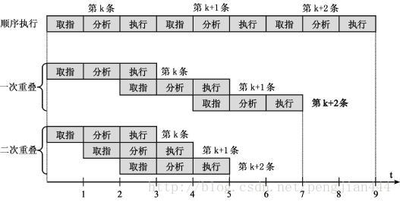

有了流水线结构，就可以加速工作频率，加快速度。

# 1.4微型计算机系统结构

## 1.4.1微型计算机的系统构成



计算系统构成

## 1.4.2微型计算机硬件系统的构成及各部分的作用

根据冯·诺依曼设计思想，计算机由运算器、存储器、控制器、输入设备和输出设备5个基本部件组成，集成电路出现以后，往往把运算器和控制器制作在同一个芯片中，称为“中央处理器”（CPU）。运算器、存储器和输入、输出设备之间的联系都受控制器的控制，通过存储器完成输入与输出之间数据的转化，它们之间的相互关系和数据传递如图所示。

运算器

输

出

设

备

输出信息

输

入

设备

程序+数据

存储器

控制器

计算机5大结构示意图

1. 主板

主板是搭载计算机中所有元器件的平台。

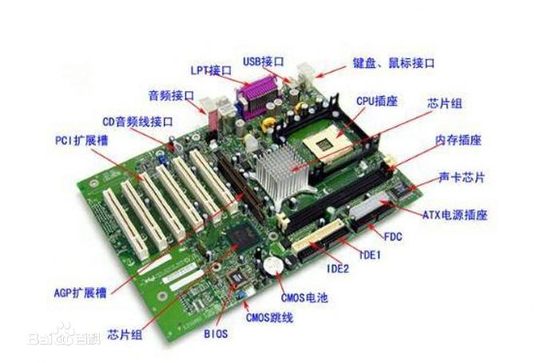

2.中央处理单元（CPU）

运算器和控制器组成中央处理器(CPU)。CPU的性能对整个计算机系统的性能影响最大。

运算器（Arithmetic Unit）是计算机的核心部件，它的主要功能是对二进制数码进行算术运算或逻辑运算。

由于在计算机内，各种运算均转化为加法操作，所以运算器的核心是加法器（Adder）。为了能将操作数暂时存放，能将每次运算的中间结果暂时保留，运算器还需要若干个寄存数据的寄存器（Register）。

所以运算器主要由一个加法器、若干个寄存器和一些控制线路组成。

控制器（Control Unit）是指挥和协调计算机各部件有条不紊工作的核心部件，它控制计算机的全部动作，它的基本功能就是从存储器中读取指令、分析指令、确定指令类型并对指令进行译码，产生控制信号去控制各个部件完成各种操作。

台式机的CPU主要有两家厂商：INTEL和AMD。如何区分CPU性能？通用主要技术指标如下:

**1）时钟频率（主频）**

CPU的主频，即CPU内核工作的时钟频率。是晶体振荡器的元件，它能不断的产生规则间隔的脉冲。其作用是为计算机的所有操作定时。两个脉冲之间的时间间隔称为时钟周期，每秒钟发出的脉冲个数称为时钟频率(主频)，通常所说的计算机主频就是指CPU的主频。时钟频率以GHz为单位。

主频的高低直接影响CPU的运算速度。

**2）外频**

外频：通常为系统总线的工作频率（系统时钟频率），即CPU与周边设备传输数据的频率，具体是指CPU到芯片组之间的总线速度。

[外频](http://baike.baidu.com/view/1377.htm" \t "_blank)是CPU及整个[计算机系统](http://baike.baidu.com/view/1130583.htm" \t "_blank)的基准频率。大多数主频率都是在外频的基础上，乘以一定的倍数，主频更快。

**3）字长**

字长取决于CPU中寄存器的长度和总线的宽度，是CPU能同时处理的二进制数的位数。在同样长的时间里，字长较长的计算机的处理能力更强。

目前基本是64位的处理器，所以字长就是64位。

**4)高速缓存（Cache**）

高速缓存（Cache）主要是为了解决CPU运算速度与内存（Memory）读写速度不匹配的矛盾而存在， 是CPU与内存之间的临时存贮器，容量小，但是交换速度比内存快。

由于处理器的运行速度越来越快，然而内存的速度提升速度却很缓慢，而能高速读写数据的内存价格又非常高昂，不能大量采用。从性能价格比的角度出发，用少量的高速内存和大量的低速内存结合使用，共同为处理器提供数据。这样就兼顾了性能和使用成本的最优。而那些高速的内存因为是处于CPU和内存之间的位置，又是临时存放数据的地方，所以就叫做缓冲存储器了，简称“高速缓存”。

Cache用于存放程序中当前最活跃的程序和数据。它的理论根据是程序局部性原理。

程序局部性原理：一个程序运行时，在一小段时间内，只会用到程序和数据的很小一部分。（讲解读取过程：CPU要读取一个数据时，首先从Cache中查找，如果找到就立即读取并送给CPU处理；如果没有找到，就用相对慢的速度从内存中读取并送给CPU处理，同时把这个数据所在的数据块调入Cache中，可以使得以后对整块数据的读取都从Cache中进行，不必再调用内存。

正是这样的读取机制使CPU读取Cache的命中率非常高（大多数CPU可达90%左右），也就是说CPU下一次要读取的数据90%都在Cache中，只有大约10%需要从内存读取。这大大节省了CPU直接读取内存的时间，也使CPU读取数据时基本无需等待。总的来说，CPU读取数据的顺序是先Cache后内存。

目前在CPU中一般有两级甚至三级Cache。

**5)内核和线程**

内核是指cup内部运算器和控制器的数量，由于现在的CPU均为[多核CPU](https://www.baidu.com/s?wd=%E5%A4%9A%E6%A0%B8CPU&tn=44039180_cpr&fenlei=mv6quAkxTZn0IZRqIHckPjm4nH00T1YvuH63myf4PHT4PjN-rjns0ZwV5Hcvrjm3rH6sPfKWUMw85HfYnjn4nH6sgvPsT6KdThsqpZwYTjCEQLGCpyw9Uz4Bmy-bIi4WUvYETgN-TLwGUv3EnHf4rjfdnH64n161rjnsPW0krf" \t "_blank)，多核的频率是无法叠加的，但是性能是可以叠加的。理论上最大性能的确可以达到“单周期运算能力×运行频率×核心数”，但是实际使用过程中大多数时间都达不到这种效果。

Core i9处理器是最新的，10核心，20线程

如果软件只支持单线程运算，那么就算用十二核处理器，也只能发挥其中一个核心的性能，其他十一个核心全部闲置。而即使软件对优化得好，四核心能达到单核心性能的3倍其实也已经是很强的了。

在Windows中，在cmd命令中输入“wmic”，然后在出现的新窗口中输入“cpu get \*”即可查看物理CPU数、CPU核心数、线程数。

6）**GPU（图形处理器）**

GPU英文全称Graphic Processing Unit。GPU是相对于CPU的一个概念，由于在现代的计算机中（AI、游戏等）图形的处理变得越来越重要，需要一个专门的图形的核心处理器。

GPU 加速器于 2007 年由 NVIDIA率先推出。GPU 加速计算可以提供非凡的应用程序性能，能将应用程序计算密集部分的工作负载转移到 GPU，同时仍由 CPU 运行其余程序代码。从用户的角度来看，应用程序的运行速度明显加快。

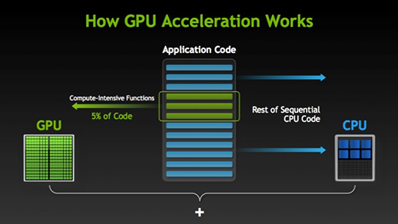

视频的压缩比率也越来越高,画质也越来越清晰。但是与此同时解码时所需要的数学和逻辑运算量也越来越大。现在如果应用于电脑上的视频解码器直接采用CPU进行解码,那么CPU的占用率就会非常的高,播放高清电影的时候画面经常会卡,甚至无法播放系统的速度也会变得非常缓慢。为了解决这个问题,人们将CPU的一部分解码工作offload到GPU中去,由GPU来完成这部分解码任务,以此来减少CPU的使用率,提高系统性能

**\*关于工作电压**

工作电压越低，CPU的工作频率就越快。

提高工作电压，可以加强CPU内部信号，增加CPU的稳定性能。但会导致CPU的发热问题，CPU发热将改变CPU的化学介质，降低CPU的寿命。早期CPU工作电压为5V，随着CPU的制造工艺提高，近年来各种CPU的工作电压有逐步下降的趋势，目前台式机用CPU电压通常为2V以内，大约是0.6---1.5V之间。

Intel Core i7：内核电压：0.6-1.35V；热设计功耗130W。

Intel i9 7900X起始频率所需电压只有0.9V~1.6V。

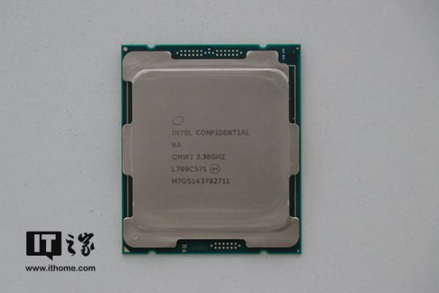AMD  锐龙ryzen 9，12核心24线程，CPU核心电压范围则是0.9V~1.7V。

**\*制造工艺**

Intel Core i9和AMD 的ryzen 9，都是14nm工艺**制程**。

因为更先进的制造工艺会在CPU内部集成更多的晶体管，会使处理器的核心面积进一步减小，也就是说在相同面积的晶圆上可以制造出更多的CPU产品，直接降低了CPU的产品成本，更先进的制造工艺还会减少处理器的功耗，从而减少其发热量。

**\*台式机处理器和手机处理器区别**

1.架构不一样

手机嵌入式的处理器和pc的处理器主要性能差异是架构影响的。pc机都是intel的x86架构的，嵌入式处理器，例如手机处理器是ARM架构。

Intel的强项是设计超高性能的台式机和服务器处理器。ARM从来只是设计低功耗处理器。

ARM公司，成立于1978年，这家英国公司并不生产处理器，而是提供处理器架构设计供芯片厂商使用。2016年，推出64位Cortex-A72移动处理器。

在2016年9月，ARM以240亿英镑的价格被软银收购。

但是，台式机处理器芯片，也在向ARM架构延伸。2016年AMD终于推出了首个基于ARM架构的**服务器芯片**——Opteron A1100。AMD希望能够凭借这一处理器挑战Intel在数据中心服务器市场的霸主地位。

Intel i7处理器平均发热率为45瓦。基于ARM的片上系统（其中包括图形处理器）的发热率最大瞬间峰值大约是3瓦。制造工艺的纳米数越小，能量的使用效率越高。Intel使用最新的14纳米制造工艺。

ARM架构处理器的半导体代工厂工艺制程逼近Intel，三星去年底量产14nm 工艺。苹果A10 Fusion是四核处理器，16nm，是一个2大2小的大小核结构。Huawei的海思，mate 10的处理器，麒麟970，14nm。

去年ARM与台积电合作完成了全球第一个基于10nm工艺的芯片，而且使用了尚未宣布的顶级新架构“**Artemis**”。号称晶体管集成度可比16nm提升最多2.1倍，还能获得11-12％的性能提升，或者在同频率下功耗降低30％。

华为麒麟980

ARM Cortex-A76开发的商用CPU架构，集成了55亿颗器件。980共有8个内核，7nm制造工艺。性能比970提升75%。

苹果A12将随着新一代iPhone在本月正式发布，高通骁龙855和三星的Exynos 9820也会在明年年初相继亮相。

三星电子是全球最大的内存芯片制造商。三星将投资十亿美元建新工厂 2020年或生产4nm处理器。

台积电和三星，这两家是世界的顶级芯片制造企业。集成电路许多来自于他们。

2.手机处理器和PC处理器指令集不同

Intel和ARM处理器的第二个区别是，前者使用复杂指令集（CISC），而后者使用精简指令集（RISC）。属于这两种类中的各种架构之间最大的区别，在于它们的设计者考虑问题方式的不同。

**7）协处理器**

协处理器是为辅助CPU完成特定任务而设计的，例如，浮点数运算处理能力。它能够大幅提高计算机的整体性能。

**3.存储器**

存储器可分为**内存**和**外存**。内存又称主存，当前执行的程序和数据的运行空间，是CPU可以直接访问的存储器，与CPU合在一起构成主机。

1）内存储器

**中央处理器（CPU）只能直接访问存储在内存中的数据，所以外存中的数据只有先调入内存后才能被中央处理器访问、处理。**

**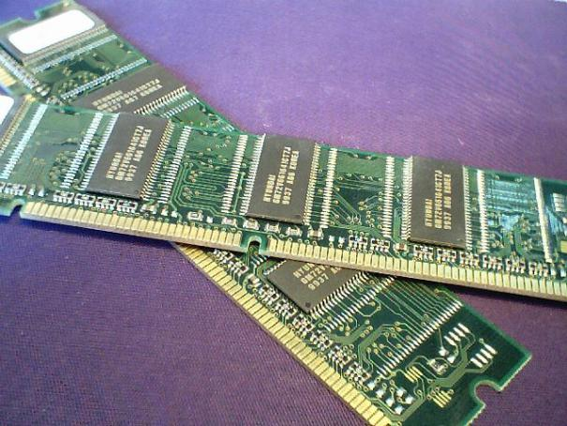**

根据功能，内存又可分为随机存取存储器（Random Access Memory，RAM）、只读存储器（Read Only Memory，ROM）和高速缓冲存储器（Cache，简称高速缓存）。

内存与外存相比，其读写速度快，直接影响主机执行指令的速度。

(1)内存储器的技术指标

\*存储容量

计算机的存储容量是描述计算机存储各种信息的能力的指标，通常以字节(Byte)为单位。

到了现在，64位系统开始普及，Windows 10越来越多人使用，4GB以上的内存才能保证操作的流畅度。

\*内存主频

和CPU一样，内存也有自己的工作频率，主频越高在一定程度上代表着内存所能达到的速度越快。

DDR4运行电压只有1.2V，工作频率为2133MHz，相比之下，DDR3内存的标准频率最高仅为1600MHz，运行电压一般为1.5V。仅此一点，DDR4内存就可以节能最多40%。

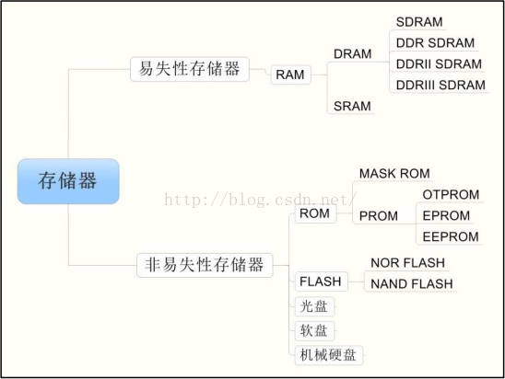

（3）内存储器的种类

易失性存储器是断电数据消失。

\*随机存储器（RAM）

静态随机存取存储器（SRAM，高速缓冲存储器Cache就是这种)

由于制造工艺上的原因，它的速度快，造价高。

动态随机存取存储器(DRAM)

写入的数据不能保持，必须不断的进行刷新（重写）才能保持信号不变，速度稍慢，但其造价低。

内存技术的演变过程：

DRAM🡪SDRAM🡪DDR SDRAM（Double Data Rate Synchronous DRAM）

DDR RAM示意图

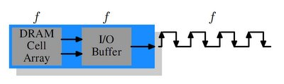

DDR2 RAM示意图

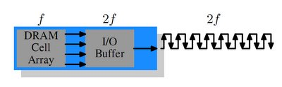

DDR功耗下降趋势图：

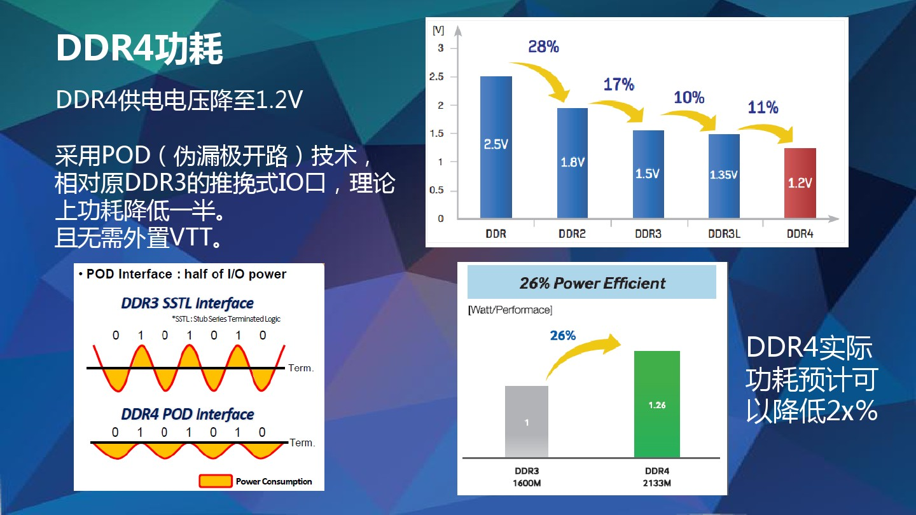

\*只读存储器（ROM）

在某些情况下，需要数据永远保存，这样产生了ROM。它只能写入一次，无限读取。

EPROM(可擦除可编程只读存储器)

通过专门设备可进行信息擦除的ROM，因此可以多次写入、多次擦除；

\* CMOS存储器

在计算机中还有一个称之为CMOS（互补金属氧化物半导体）的存储器，经常叫做BIOS。BIOS完成计算机所有设备的自检，包括对CPU、内存、只读存储器、系统主板、CMOS存储器、硬盘以及键盘。

CMOS在计算机中靠一个纽扣电池保持数据。

\*虚拟存储器

它将内存与外存结合使用，好像有一个容量极大的内存储器，工作速度接近于主存，每位成本又与辅存相近，在整机形成多层次存储系统。

虚拟存储器的核心思路。

根据程序运行的局部性原理，仅把这部分程序和数据装入主存储器即可。更多的部分可以在用到时随时从磁盘调入主存。在操作系统和相应硬件的支持下，数据在磁盘和主存之间按程序运行的需要自动成批量地完成交换。

2）外存储器

而外存又称辅存，是存放软件和数据的空间，一般是永久性存储设备，如硬磁盘。它通过内存与CPU进行数据交换。

常用的外部存储器有以下几类：

(1) 磁盘存储器

关于磁盘的技术术语。

\*磁道(Track): 每个盘片的每一面都要划分为若干条形如同心圆的磁道，这些磁道就是磁头读写数据的路径。

\*柱面(Cylinder): 一个硬盘由几个盘片组成，每个盘片又有两个盘面，每个盘面都有相同数目的磁道。所有盘面上相同位置的磁道组合在一起，叫做一个柱面。

\*扇区(Sector): 每个磁道又划分为许多称之为扇区的小区段。每个磁道上的扇区数是一样的。每一扇区记录等量的数据，一般为512个字节

用下列公式计算一个磁盘的存储容量：

容量=磁道数×扇区数×区段内字节数×面数×盘片数

磁盘存储器有硬盘存储器和软磁盘存储器。

磁盘在使用时要先格式化，就是要把磁盘上有多少柱面、扇区、磁道、磁道密度等确定下来。

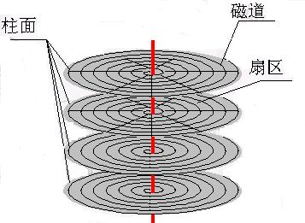

磁盘的磁道、扇区和柱面示意图

(2）光盘存储器

光盘是一种大容量辅助存储器，它具有体积小、容量大、可靠性高、保存时间长、价格低和便于携带等特点。

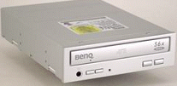

光盘驱动器

光驱最重要的性能指标是光驱的“倍速”，常见的有48倍速和56倍速等。CD的倍数是以基准数据传输率150Kbps（每秒传输150千位）来计算的。光盘的读取速度要慢于硬盘，但快于软盘。

(3)磁带存储器

磁带存储器由磁带机和磁带两部分组成，是计算机用来保存数据文件的大容量存储器。

(4)移动存储设备

\*Flash Memory（优盘）

优盘是一种基于USB接口的移动存储设备，它可使用在不同的硬件平台，容量通常在几十兆到上百兆，价格便宜，体积很小，便于携带，使用极其方便，是非常适宜随身携带的存储设备。

手机里面就是nor flash。U盘就是nand flash。

(5)固态硬盘

新型的外存储器还有固态硬盘，固态硬盘是flash电子存储器。速度比机械磁盘快，价格略高。

4.输入输出系统

1）输入设备

输入设备是指向计算机输入数据、程序及各种信息的设备。键盘和鼠标是典型的输入设备。

键盘内部有专门的控制电路，当按下键盘上的一个按钮时，键盘内部的控制电路就会产生一个相应的ASCII，并将此代码输入到存储器中。

2）输出设备

输出设备是指从计算机中输出处理结果的设备。常用的输出设备有显示器和打印机。

（1）显示器

显示器的主要性能指标有大小尺寸、**分辨率**、点距和刷新频率等。目前使用最多的显示器有液晶显示器（Liquid Crystal Display，LCD）。

显示卡也称为显示适配器，它是显示器与主机通信的控制电路和接口。显示的功能好坏与显示卡的关系很大。

（2）打印机

打印机种类很多，主要使用的有三类: 针式打印机、喷墨式打印机、激光打印机。

（3）声卡和音箱

音箱是将计算机中的声音信息放大并输出的设备。声卡用于音频输入输出。

3）输入输出接口

各种输入输出设备的类型、规格、特性是多种多样的，它们产生和接收信息的方法、数据格式和物理参数都有差异，因此，它们与CPU相连需要一些专门的设备，这就是输入输出接口(I/O Interface)。一般采用标准化的接口，使得输入输出与设备无关。目前电脑上流行的接口标准IDE、SCSI、USB和IEEE1394等。

计算机常用的输入输出接口：

(1)串行接口

采用一次传送一个二进制位的传输方式。主板上提供COM1到COM4四个串行口。

(2)USB接口

(3)并行接口

采用一次传送8位二进制位的传输方式。打印机通常连接在并行口上。主板上提供LPT1和LPT2两个并行口。

5.**总线**和接口

前面学习了计算机硬件系统是分为5个大部分，各部件由总线（Bus）连接在一起进行通信的。根据总线分为内部总线、系统总线和外部总线。

所谓总线就是计算机系统各部件之间传送信息的公共通道，是微型机中所有信号连线的总称，它包括地址线、数据线、控制时序和中断、电源及地线等。

由于总线连接的部件不同，可分为：内部总线、系统总线和外部总线。

1）内部总线：器件内部的信号线。

2）**系统总线：**从功能上系统总线可分为三种: 数据总线(Data Bus)、地址总线(Address Bus)和控制总线(Control Bus)。前一节介绍的计算机的五个组成部分就是通过这三条总线联接起来的。各部件之间的数据和信号传送都通过这三条总线进行的。

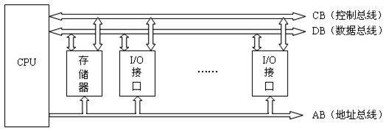

（1）数据总线(DB):用于传送数据。DB位数的多少，反映了CPU一次可以接收数据的能力。数据总线上传送的信息是双向的，数据既可以从CPU传送到其他部件，也可以从其他部件送入CPU。

（2）地址总线(AB):内存和计算机中的各种设备都是用地址来定位的。需要通过AB来寻址存储单元或输入输出接口。地址总线是单向的，它只能由CPU发出地址信息，地址总线的数目决定了可以直接访问的内存储器的范围。例如寻址1MB地址空间需要20条地址总线。

（3）控制总线（CB）:用来传送各种控制信号和应答信号，分为两类：一类是由CPU向内存或外围设备发送的控制信号；另一类是由外围设备或有关接口电路向CPU送回的信号。对于每条具体的控制线，信号的传递方向是固定的，不是输入到CPU，就是从CPU输出。

与总线有关的技术特性与两个参数有关，一个是**总线时钟频率**，一个是**总线数据宽度**。要提升总线速度，就要对这两个参数进行提升。总线一次所能传送的二进制字节数目称为总线宽度。总线越宽，速度越快。总线的时钟频率与CPU的时钟频率含义一样，单位仍用MHz表示。总线时钟频率越快，数据传送越快。

现在计算机中使用的总线是PCI-E和AGP。

PCI(Peripheral Component Interconnect)总线

AGP(Accelerate Graphics Port)总线

是专门为图形加速器件而设计的，是PCI的增强和扩充,具有更高的数据传输率。

3)外部总线

RS-232：串行物理接口标准。最大通信距离为15m。

IEEE 1394：是为了增强外部多媒体设备与电脑连接性能而设计的高速串行总线，传输速率可以达到400Mbps，利用IEE1394技术我们可以轻易地把电脑和摄像机。

USB(Universal Serial Bus)：通用串行总线。

USB各版本区别：

USB1.0：1.5Mbps(192KB/s）……1996年1月

USB1.1：12Mbps(1.5MB/s）……1998年9月

USB2.0：480Mbps(60MB/s）……2000年4月

USB3.0：5Gbps(640MB/s）……2008年11月

USB3.0：数据传输速度提升可至速度10Gbps

下图是Type-A（Standard-A）和Micro USB

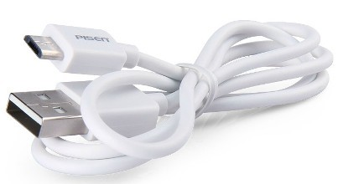

Type-C是最新的，可以正反插。右图。左图Micro USB。

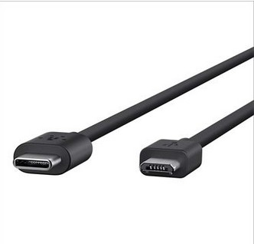

课堂练习：

1．内存储器有随机存储器和（　C ）两类。

A. RAM B.磁盘存储器

C.只读存储器 D.磁带存储器

2．人们通常所说的主机,其组成部分是指(D )。

A．硬件和软件 B.控制器和存储器

C. 运算器和外设 D.中央处理器和内存储器

3．在下列存储器中,访问速度最快的是（C）。

A．硬磁盘存储器 B.软盘存储器

C.内存储器 D.固态盘

4．下面描述中，正确的是（C）。

A.1KB=1024\*1024B B.1KB=1024MB

C.1MB=1024\*1024B D.1GB=1024KB

5．掉电之后，信息全部丢失的是（A）。

A.RAM B.ROM C.软盘 D.硬盘

6.微型计算机中内存储器比外存储器（A）。

A) 读写速度快B) 存储容量大

C) 运算速度慢D) 以上三种都可以

7.存储容量1GB等于（C）。

A) 1000KB B) 1024KB

C) 1024MB D) 1000MB

8.存储一个32×32点阵汉字字型信息的字节数是（B）

A) 64B B) 128B C) 256B D) 512B 32×32÷8=128

9.下列四项中不属于微型计算机主要性能指标的是（C）

A) 字长 B) 内存容量 C) 重量 D) 时钟脉冲

12．设置高速缓存的（CACHE）的目的是（ B ）。

A)加快输入速度 B)解决CPU和主存之间速度不匹配问题

C)提高CPU的工作速度 D)代替内存

13．下面列出的四种存储器中，易失性存储器是（A）。

A)RAM B)ROM C)PROM D)CD—ROM

14．微型计算机中的内存储器的功能是（A）。

A. 存储数据 B. 运行软件

C. 输入数据 D. 输出数据

15．（B）是内存储器中的一部分，CPU对它们只取不存。

A.随机存储器 B.ROM

**1.4.3计算机软件系统**

软件系统是相对硬件系统而言的，软件包括:程序、数据和文档这三部分。

程序(Program)是计算机要执行的指令的有序集合。

数据(Data)是程序能正常运行所需要的数据。

文档(Document)是描述程序操作及使用的有关资料。

简单地说，软件是指计算机程序的统称。

通常微型机软件分为两类: 即系统软件和应用软件。如下图所示。

**操作系统**

**语言处理程序（编译程序、汇编程序、解释程序）**

**系统软件 服务性程序（设备驱动程序、诊断程序、监控程序）**

**软件数据库管理系统**

**办公自动化软件**

**应用软件 各种应用程序**

**各种专用软件工具包**

有关管理、控制、维护计算机的所有软件称为系统软件。

用户通过系统软件来操作计算机，用户都是通过操作系统来使用计算机的。

应用软件是解决实际问题的程序，程序通过操作系统来控制计算机工作。

应用软件

系统软件（汇编程序、编译程序）

操作系统

硬件

指令系统

软件和硬件关系图

### 1.系统软件

1）操作系统

操作系统是最重要、最基本的系统软件。

为使计算机系统的所有资源协调一致，有条不紊的工作，就必须有一个软件来进行统一的管理，这种软件称为操作系统(Operating System)。

操作系统的功能是管理所有硬件和软件资源，支持应用软件的运行。各种应用软件也是通过操作系统使用硬件功能。

* 计算机操作系统的四个主要功能

操作系统是一个庞大的管理控制程序，它大致包括如下四个功能: CPU管理、存储器管理、外部设备管理、文件管理。

1) CPU管理

2) 存储器管理

3) 外部设备管理

4) 文件管理

* 常见计算机操作系统

1) 单用户操作系统

单用户操作系统可分为单用户单任务操作系统和单用户多任务操作系统。

单用户单任务操作系统只能同时管理一个作业运行，如上世纪的DOS。

单用户多任务操作系统允许多个程序同时运行，目前运行于PC上操作系统都是单用户多任务的，如Windows 、UNIX、Mac OS、Linux等。

2) 网络操作系统

提供网络通信和网络资源共享功能的操作系统，叫网络操作系统。网络操作系统的主要功能是实现各台计算机之间的通信和实现网络资源的共享。主要市场上主要有两类：Microsoft是全球最大的操作系统开发商的Windows Server2008等

UNIX：Unix是AT&T公司和SCO公司一起推出的一款服务器操作系统，可以支持大型的文件系统服务、数据服务等应用。Unix在一些人眼中属于高端操作系统，因为很多的服务器商生产的高端产品只支持Unix操作系统。

### 2 程序设计语言

计算机的运行需要用指令加以控制。控制计算机完成特定功能的一组有序指令的集合就是程序(Program)。编写程序所使用的语言称为程序设计语言(Programming Language)或计算机语言，它是人与微型机之间进行信息交流的工具。

程序设计语言按其对计算机硬件的依赖程度，可分为机器语言、汇编语言和高级语言。

1. 机器语言

机器语言就是计算机的指令系统。是二进制代码组成的命令。

例如用8088微处理器（Intel公司1977年推出的16位微处理器）的机器语言编写7+5的程序，要用到下面的机器指令:

**10110000**

**00000101**

**表示将数据5送到累加器AL中。**

00000100

00000111

**表示把AL中的数据同7相加，结果放在AL中。**

可以看出机器语言用二进制代码编写程序，这样的程序不易读、难以记忆、修改和调试都很困难。

2）汇编语言

为解决机器语言的上述缺点，产生了汇编语言。汇编语言是一种符号化的机器语言，它用助记符代替操作码，用符号代替操作数或地址码，使程序在容易理解方面有所改善。

这种语言也是从属于特定机型的，除了用符号代替二进制码外，汇编语言的指令格式与机器语言相差无几。

用汇编语言编写的程序(常称为源程序)要经过汇编程序翻译成机器语言程序(目标程序)后才能执行。这个翻译过程称为汇编。上边的例子若写成汇编语言，形式如下:

MOV AL，5 ；把5送到AL中

ADD AL，7 ；7+5的结果仍存在AL中

可以看出，可读性大大增强了，但仍然比较低级。

既然是符号语言，计算机“不认识”，必须经过“翻译”转换成机器语言。

汇编语言转换成机器语言的任务由“汇编程序”完成。汇编程序把汇编语言翻译成机器语言。

3）高级语言

高级语言一般是通用的、独立于具体计算机指令系统的程序设计语言，摆脱了语言对机器的依赖。其语言格式更接近于自然语言，或接近于数学函数形式。描述问题与计算公式基本一致，可读性较好。

由高级语言编写7+5的程序只有一句:

A=7+5 ；7+5的结果存放在临时变量A中

高级语言的可读性比汇编语言又进了一大步，同样它也不能直接执行，必须经过编译或解释程序翻译成机器语言才能执行。

高级语言翻译成机器语言又有两种方式: 解释方式和编译方式。

3.应用软件

所有为可解决实际问题开发的软件都是应用软件。

1.5 多媒体技术基础

**1.5.1多媒体技术**

1．数据压缩标准

负责多媒体数据压缩的标准两个专家组：联合图象专家组（jpeg：jiontphotographicexpertsgroup）和活动图象专家组（mpeg：movingpictureexpertsgroup）。

MPEG压缩标准是针对运动图像而设计的，基本思想是：在单位时间内采集并保存第一帧信息，然后就只存储其余帧相对第一帧发生变化的部分，以达到压缩的目的。

一帧中等分辨率（1024×768）真彩色（24位）数字视频图象的数据量约占2.25MB字节空间。

MPEG压缩标准演变：

**MPEG—1：**

1992年11月被定为国际标准。目标是在一种可接受的质量下，把视频及其伴音信号压缩到速率大约为1．2—1．5mb／s的单一mpeg位流（或数据流）。这样，用cd—rom驱动器来实时播放每秒30帧的全活动彩色视频信号就成为现实了。VCD使用的就是mpeg -1图像压缩算法.

**MPEG—2：**

1994年11月成为国际标准。目标是把视频及其伴音信号压缩到10mb／s。经实验可适用于1．5—60mb／s的编码范围，甚至还可以更高。mpeg—2标准是针对标准数字电视和高清晰度电视在各种应用下的压缩方案。现有的DVD影碟里面就是采用的mpeg—2压缩标准。

**MPEG**—4：

这个标准主要应用于视像电话、视像电子邮件等，对传输速率要求较低，在4800－6400bits/s之间，分辨率为176＊144。

mpeg—4压缩采用了mpeg—4的视频压缩方式，配上mpeg—3的音频压缩方式（MP3）。

2．视频制式

按目前流行的三种视频制式（pal制式，25帧／s；ntsc和secam制式，30帧／s）。

3．常用图片格式

1）矢量图也叫做向量图，使用线段和曲线描述图像,同时图形也包含了色彩和位置信息，它们都是通过数学公式计算获得的。失量图可以无限放大，而且不会失真。）

2）BMP：Windows环境中图像的一种标准。它采用位映射存储格式，除了图像深度可选以外，不采用其他任何压缩，因此，BMP文件所占用的空间很大。

3）GIF：这种格式是由COMPUSERVER公司设计的。图片以 8 位颜色或 256 色存储单个光栅图像。GIF格式是经过压缩的格式，磁盘空间占用较少。但由于8位存储格式的限制，使其不能存储超过256色。虽然如此，但该图形格式却在Internet上被广泛地应用，因为1、256种颜色已经较能满足Internet上的主页图形需要；2、该格式生成的文件比较地小，适合像Internet这样的网络环境传输和使用。

GIF图像文件的数据是经过压缩的，其压缩率一般在50％左右。GIF分为静态GIF和动画GIF两种，支持透明背景图像，网上很多小动画都是GIF格式。

4）JPG：以 24 位颜色存储单个光栅图像。JPEG 是与平台无关的格式，支持最高级别的压缩，不过，这种压缩是有损耗的。压缩倍数为20-80倍。大多数数码相机都以JPEG格式保存相片

5）TIFF最初的设计目的是为了[扫描仪](http://baike.baidu.com/view/7818.htm" \t "_blank)厂商达成一个公用的扫描图像文件格式，目前，TIFF图像格式已成为印前系统中的一种主要的图像格式。

6）PNG：是Portable Network Graphics的缩写,它是一种适合网络传播的图像格式。PNG可以提供64位/像素的高品质图像形式.所以,在色彩选择上有更大的适用性。PNG是20世纪90年代中期开始开发的图像文件存储格式，其目的是企图替代GIF和TIFF文件格式，同时增加一些GIF文件格式所不具备的特性。

在图像压缩方面，在图像处理中,位图图像的压缩分为无损压缩（GIF、TIFF和PNG）和有损压缩（JPEG）两大类。

7）PSD格式：photoshop图像处理软件专用格式。

8) swf :Flash输出的动画文件格式，网站上常用的动画格式文件。

4．常用视频格式：

1）AVI：是Windows下的指定视频文件格式，也是PC系统中使用最为广泛的视频文件格式，同QUICKTIME和MPEG并称为电脑的三大主流视频技术。

2）MOV:原来是苹果公司开发的专用视频格式，后来移植到PC机上。它与AVI大体上属于同一级别(品质、压缩比等)，在网络应用方面也相当常见。由Apple电脑公司开发，它已渐渐变成Mac电脑和PC电脑上通用的标准视频技术。

3）RMVB：它的先进之处在于静止和动作场面少的画面场景采用较低的编码速率，这样可以留出更多的带宽空间，而这些带宽会在出现快速运动的画面场景时被利用。这样在保证了静止画面质量的前提下，大幅地提高了运动图像的画面质量。

rmvb格式的文件画质只比源文件略差一点，画面非常细腻；avi格式的文件画质次之，画面略有模糊；而mov格式的文件画质与源文件相比相差很大。

5）**DVDRip**

所有用DVD做为片源进行重新压缩编码的文件都统称为DVDRip。用mpeg-4对DVD盘片的视频图像进行高质量压缩、用**[MP3](http://baike.baidu.com/view/1310.htm" \t "_blank)**技术对音频进行压缩，然后将视频、音频部分合并成一个.avi文件，最后再加上外挂的字幕文件而形成一个影音播放格式，它用相对小的体积还原了最接近于DVD质量的画面与声音。

4．音频格式

1）WAVE（WAV）：是[微软](http://baike.baidu.com/view/2353.htm" \t "_blank)公司开发的一种声音文件格式，用于保存[WINDOWS](http://baike.baidu.com/view/4821.htm" \t "_blank)平台的音频信息资源，被WINDOWS平台及其应用程序所支持。

2）MP3：MP3格式诞生于八十年代的[德国](http://baike.baidu.com/view/3762.htm" \t "_blank)同时基本保持低音频部分不失真，但是牺牲了声音文件中12KHz到16KHz高音频这部分的质量来换取文件的尺寸。

3）MIDI:格式被经常玩音乐的人使用，MIDI允许数字合成器和其他设备交换数据。MID文件主要用于原始乐器作品。

4）APE：格式即使还原，也能毫无损失地保留原有音质。所以，在完全保持音质的前提下，APE的压缩容量有了适当的减小，被压缩后的APE文件容量要比WAV源文件小一半多。

5）FLAC：与APE相比，FLAC格式文档在尺寸和音质上并没有革命性的进步，但是FLAC提供更快的压缩、解压缩速度。

8）MP4和MP5

MPEG-4 Part 14。 MP4使用的是MPEG-2 AAC技术。MP4播放器是一种集音频、视频、图片浏览、电子书、收音机等于一体的多功能播放器。

MP4地压缩比达到1:15，体积较MP3更小，但音质却没有下降。

MP5播放器通俗地理解为能收看电视的MP4。